Základní škola a Mateřská škola, Liberec, Barvířská 38/6, příspěvková organizace

Shodná zobrazení

Název : VY_32_inovace_06 Matematika – shodná zobrazení
Autor: Jana Pěničková
Období: Leden 2013
Věková skupina: 7. ročník
Tematická oblast: Matematika
Anotace: Shodná zobrazení – pracovní list

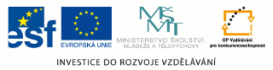

Řešení:

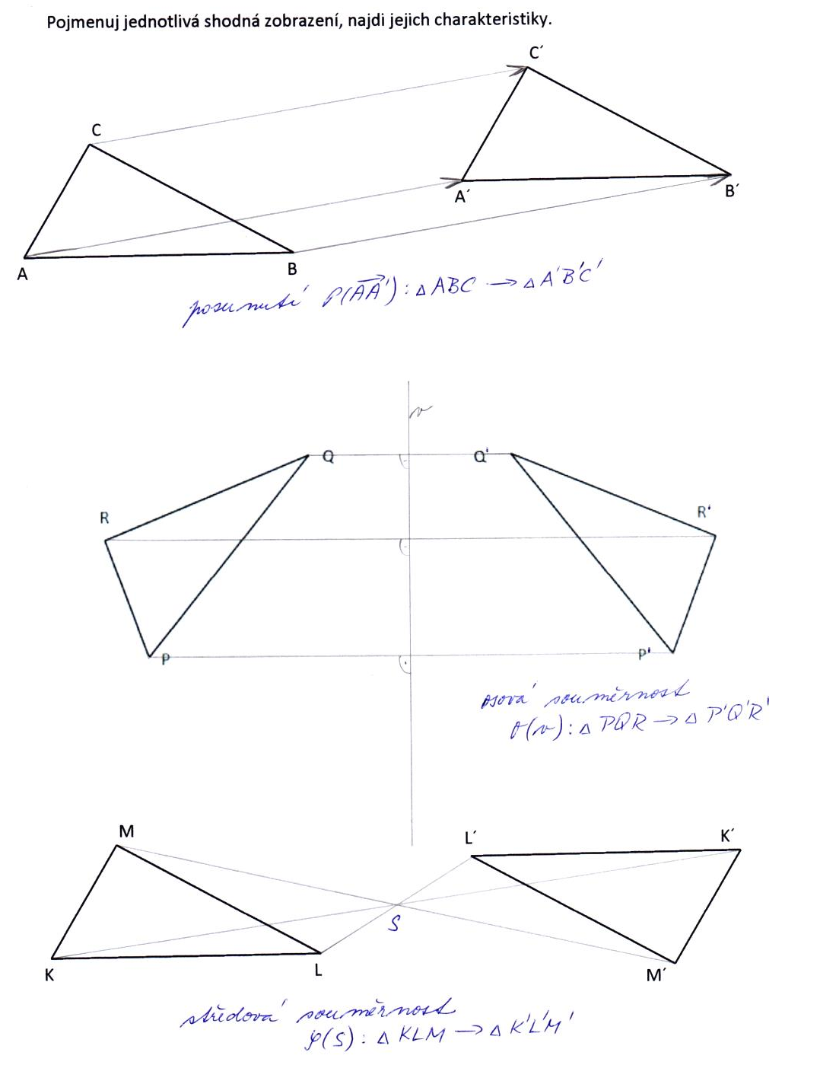

Pojmenuj jednotlivá shodná zobrazení, najdi jejich charakteristiky.
A´
B´
C´

A
B
C
P´
Q´
R´
K´
L´
M´
P
Q
R
K
L
M

